государственное бюджетное профессиональное образовательное учреждение

«Пермский техникум промышленных и информационных технологий им.Б.Г.Изгагина»

**Разработка сайта «Uni-ru»**

Разработчики П.А.Шардин

А.В.Демкин

Руководитель проекта Е.В.Игошева

Пермь, 2024

Оглавление

Обоснование проекта 1

Цели проекта 2

Описание проекта и его границы 3

Требования к проекту и продукту 4

Риски проекта 5

Критерии успешности по отдельным целям проекта 6

Назначение руководителя проекта 7

Полномочия и ответственность менеджера проекта 8

Заинтересованные стороны проекта 10

Матрица влияния заинтересованных сторон 11

Стратегия управления заинтересованными сторонами/группами заинтересованных сторон проекта 12

Жизненный цикл проекта 13

Роли и ответственности по содержанию 14

Описание продукта проекта 15

Критерии приемки продукта 16

Ограничения проекта 17

Допущения проекта 18

Иерархическая структура работ 19

Календарный план 21

Требования к ресурсам 22

Оценка стоимости 23

Матрица коммуникаций 24

Матрица ответственности 25

Список членов команды проекта 26

Оценка эффективности деятельности членов команды проекта 27

Протокол закрытия проекта 29

Извлеченные уроки из проекта 29

# Обоснование проекта

Проект направлен на создание сайта для продажи кроссовок и механизмов, который будет предоставлять клиентам широкий выбор товаров и удобный интерфейс для покупок. Цель проекта - создать конкурентоспособный сайт, который будет удовлетворять потребности клиентов.

**Цели проекта**

1. Создать условный сайт для продажи кроссовок и механизмов.
2. Разработать удобный интерфейс для покупок.
3. Предоставить клиентам широкий выбор товаров.

**Описание проекта и его границы**

Проект включает в себя разработку условного сайта, который будет предоставлять клиентам широкий выбор кроссовок и механизмов. Сайт будет иметь удобный интерфейс для покупок и будет доступен для клиентов через интернет.

**Требования к проекту и продукту**

Требования к проекту:

1. Реализация проекта должна быть на основе новых версий php, js, html.
2. Развертка должна быть на сервере Apache с использованием MySQL.
3. Для отладки и поиска ошибок может использоваться любой современный браузер.

Требования к продукту:

1. Продукт должен иметь возможность выбора товаров, авторизации, сортировки, добавления в корзину.
2. Должен быть оптимизирован для поисковых систем.
3. Простота и надежность.

**Риски проекта**

1. **Неудовлетворение потребностей клиентов**:

* Возможность того, что сайт не будет соответствовать ожиданиям клиентов.
* Возможность того, что клиенты не будут удовлетворены качеством товаров или услуг.

1. **Нехватки ресурсов**:

* Возможность того, что проект не будет иметь достаточных ресурсов (финансовых, человеческих, технических) для реализации.
* Возможность того, что ресурсы будут использованы неэффективно.

1. **Задержки проекта**:

* Возможность того, что проект будет задержан из-за различных причин (технических, финансовых, человеческих).
* Возможность того, что задержка проекта приведет к увеличению затрат и снижению качества результатов.

1. **Изменения требований**:

* Возможность того, что требования к проекту будут изменены в процессе реализации.
* Возможность того, что изменения требований приведут к увеличению затрат и снижению качества результатов.

1. **Технические проблемы**:

* Возможность того, что сайт будет иметь технические проблемы (ошибки, сбои, уязвимости).
* Возможность того, что технические проблемы приведут к снижению качества результатов и увеличению затрат.

**Критерии успешности по отдельным целям проекта**

* 1. **Создание удобного сайта для продажи кроссовок и механизмов**
  2. Широкий ассортимент и удовлетворительный уровень посещений и продаж товаров.

**Назначение руководителя проекта**

Руководителем проекта является – Демкин А.В.

**Полномочия и ответственность менеджера проекта**

Полномочия менеджера проекта

Принятие решений:

Право принимать решения по ключевым вопросам проекта, включая изменения в плане, распределение ресурсов и корректировку сроков.

Управление командой:

Полномочия по формированию команды, назначению ролей и обязанностей, а также управлению производительностью членов команды.

Управление бюджетом:

Право контролировать бюджет проекта, включая распределение финансовых ресурсов и принятие решений о дополнительных расходах.

Коммуникация с заинтересованными сторонами:

Полномочия по взаимодействию с ключевыми заинтересованными сторонами, включая игроков, спонсоров и платформы для модификаций, для получения обратной связи и поддержки.

Управление рисками:

Право идентифицировать, анализировать и управлять рисками, связанными с проектом, а также разрабатывать стратегии их минимизации.

Отчетность:

Полномочия по подготовке отчетов о ходе выполнения проекта, включая статус задач, использование ресурсов и достижения целей.

Ответственность менеджера проекта:

Планирование проекта:

Разработка детального плана проекта, включая определение задач, сроков, ресурсов и критериев успеха.

Координация работы команды:

Обеспечение эффективного взаимодействия между членами команды, контроль за выполнением задач и соблюдением сроков.

Контроль качества:

Обеспечение соответствия результатов проекта установленным стандартам качества и требованиям пользователей.

Управление изменениями:

Обработка запросов на изменения в проекте, оценка их влияния на сроки, бюджет и ресурсы, а также внедрение изменений при необходимости.

Сбор и анализ обратной связи:

Организация сбора обратной связи от пользователей и заинтересованных сторон, анализ полученной информации и внесение необходимых корректировок в проект.

Завершение проекта:

Подготовка итоговой документации, оценка результатов проекта, анализ достигнутых целей и уроков, извлеченных из проекта.

# Заинтересованные стороны проекта

1. Заказчики
2. Спонсоры
3. Инвесторы, акционеры
4. Пользователи

**Матрица влияния заинтересованных сторон**

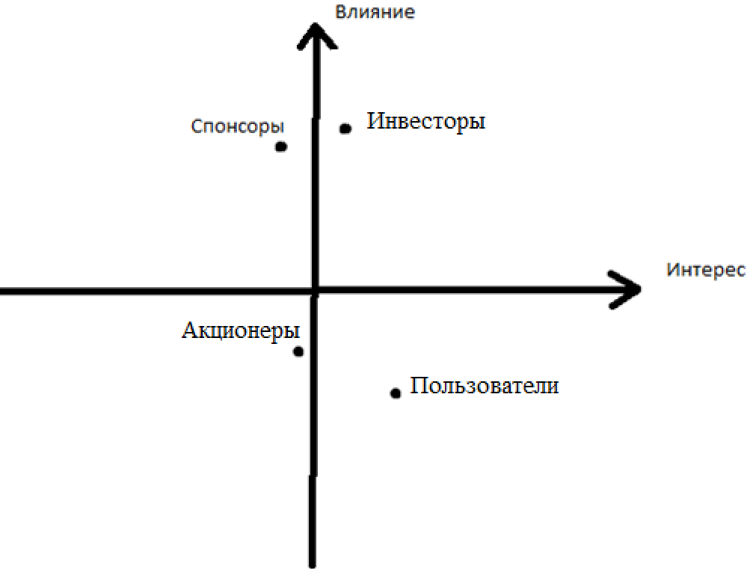  
*Рис.1. Матрица влияния заинтересованных сторон.*

**Стратегия управления заинтересованными сторонами/группами заинтересованных сторон проекта**

Заинтересованными сторонами проекта являются:

**Спонсоры**: предоставляют финансовую поддержку проекту

**Крупные инвесторы**: предоставляют значительные инвестиции в проект

**Акционеры**: имеют долю в компании, реализующей проект

**Пользователи**: будут использовать сайт для покупки кроссовок и механизмов

Стратегия управления заинтересованными сторонами включает в себя:

**Регулярные встречи с спонсорами и крупными инвесторами**: для обсуждения прогресса проекта и решения вопросов, связанных с финансированием

**Обновление информации о проекте для акционеров**: для обеспечения прозрачности и информированности о ходе проекта

**Создание обратной связи с пользователями**: для понимания их потребностей и ожиданий от сайта

**Управление ожиданиями**: для обеспечения того, чтобы ожидания заинтересованных сторон был

# Жизненный цикл проекта

Жизненный цикл проекта включает в себя следующие этапы:

1. **Начало проекта**: определение целей и задач проекта, назначение руководителя проекта.
2. **Разработка сайта**: создание дизайна и функциональности сайта.
3. **Тестирование сайта**: выявление и исправление ошибок.
4. **Запуск сайта**: начало продаж и предоставления услуг.
5. **Оценка эффективности сайта**: анализ результатов и определение дальнейших действий.

# Роли и ответственности по содержанию

Руководитель проекта(frontend): отвечает за реализацию проекта, управление ресурсами и координирование работы команды.

Разработчик (backend): отвечает за взаимодействие с базой данной, отображением ее содержимого на странице.

# Описание продукта проекта

Продукт проекта -- это сайт для продажи кроссовок и механизмов: электронных часов, весов, предметов связанных с измерением показателей тела и тп.

# Критерии приемки продукта

1. Критерии приемки продукта включают в себя:
2. Соответствие требованиям и ожиданиям клиентов
3. Качество и функциональность сайта
4. Доступность и удобство использования сайта

# Ограничения проекта

**Версия сайта**: Сайт будет разработан для конкретной версии CMS, что ограничит его совместимость с другими версиями.

**Объем контента**: Проект будет сосредоточен на создании определенного количества новых страниц, разделов, чтобы избежать чрезмерной сложности и обеспечить качественное исполнение.

**Технические ограничения**: Сайт будет разрабатываться с учетом ограничений по производительности, чтобы обеспечить стабильную работу на большинстве компьютеров, способных запускать браузер.

# Допущения проекта

Ресурсы:

Доступность команды: предполагается, что все члены команды (разработчики, дизайнеры, тестировщики) будут доступны для работы над проектом в течение всего его жизненного цикла.

Финансирование: Предполагается, что проект будет финансироваться в рамках установленного бюджета, что позволит покрыть все необходимые расходы на разработку и маркетинг.

Технологии:

Совместимость с CMS: предполагается, что сайт будет совместим с выбранной версией CMS.

Доступность инструментов разработки: Предполагается, что все необходимые инструменты и технологии для разработки сайта (например, IDE, графические редакторы) будут доступны и функционировать без сбоев.

Время:

Соблюдение сроков: предполагается, что все этапы разработки будут выполнены в установленные сроки, что позволит завершить проект в запланированные сроки.

Время на тестирование: предполагается, что выделенное время на тестирование будет достаточным для выявления и исправления всех критических ошибок.

# Иерархическая структура работ

Инициация проекта:

1.1. Определение концепции сайта

1.2. Анализ рынка и конкурентов

1.3. Составление предварительного плана

Планирование:

2.1. Разработка детального плана проекта

2.1.1. Определение задач и сроков

2.1.2. Оценка необходимых ресурсов

2.2. Формирование команды

2.3. Установление критериев успеха

Дизайн:

3.1. Создание концепт-артов

3.2. Проектирование функций

3.3. Подготовка технической документации

Разработка:

4.1. Программирование

4.1.1. Реализация новых функций

4.1.2. Создание новых страниц и разделов

4.2. Создание графики

4.2.1. Разработка логотипа

4.2.2. Создание иконок и кнопок

4.3. Интеграция всех компонентов

Тестирование:

5.1. Альфа-тестирование

5.2. Бета-тестирование

5.3. Исправление ошибок

Запуск:

6.1. Подготовка к запуску

6.1.1. Создание маркетинговых материалов

6.1.2. Подготовка документации

6.2. Выпуск сайта

6.3. Анонсирование и продвижение

Поддержка и обновления:

7.1. Сбор обратной связи

7.2. Выпуск обновлений

7.3. Поддержка сообщества

Завершение проекта:

8.1. Оценка результатов

8.2. Подготовка итоговой документации

8.3. Планирование будущих обновлений

**Календарный план**

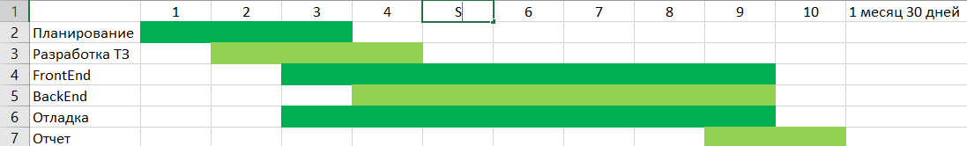

*Рис.2. Схема календарного плана.*

**Требования к ресурсам**

1. Человеческие ресурсы: необходимо 2 разработчика-тестировщика frontend и backend.

2. Технические ресурсы:

Аппаратное обеспечение:

Компьютеры с достаточной производительностью для разработки и тестирования.

Программное обеспечение:

Браузер FireFox, Openserver Panel, Notepad++, Sublime Text.

**Матрица коммуникаций**

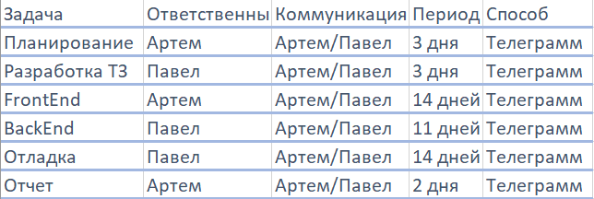

*Рис.3. Матрица коммуникаций*

**Матрица ответственности**

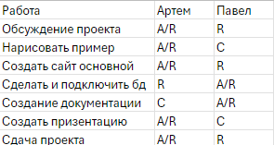

*Рис.4. Матрица ответственности*

**Список членов команды проекта**

FrontEnd-разработчик – Демкин А.В.

BackEnd-разработчик – Шардин П.А.

**Оценка эффективности деятельности членов команды проекта**

FrontEnd разработчик:

* 1. Читаемость кода
  2. Модульность элементов
  3. Навигационное удобство

Оценка: 5

BackEnd разработчик:

1. Читаемость кода
2. Эффективное взаимодействие с базой данных

Оценка: 5

**Протокол закрытия проекта**

Дата закрытия проекта

26.12.2024

Участники

Разработчики: Шардин П.А. (BackEnd), Демкин А.В. (FrontEnd)

Обзор проекта: был создан сайт с возможностью выбора товара, его просмотра, добавления в корзину, а также поиск и сортировка искомых товаров.

Результаты: сайт работает успешно, выполняет поставленные требования ТЗ.

**Извлеченные уроки из проекта**

Были извлечены несколько уроков из проекта:

Планирование — чёткое планирование и распределение задач способствовали успешному выполнению проекта в установленные сроки.

Коммуникация — встречи в команде и активное взаимодействие с сообществом помогли выявить и устранить проблемы на ранних этапах.

Гибкость — готовность адаптироваться к изменениям и учитывать отзывы пользователей была ключевым фактором успеха.